**Картотека**

**“Экологические профессии ”**

**Цель:**

* Сформировать у детей первичное представление о профессии об экологических профессиях, их значимости и вкладе в сохранение окружающей среды.
* Воспитывать интерес к исследованию природы и формировать бережное отношение к ней.

-Зоолог;

-Ветеринар;

-Лесник;

-Метеоролог;

-Инспектор рыбнадзора;

-Эколог;

-Орнитолог;

-Океанолог.

**Рекомендации по использованию:**

* Предложите детям рассматривать карточки, обсуждайте изображения и текст.
* Используйте карточки в качестве наглядного материала во время бесед об экологии и профессиях.
* Проводите словарную работу, уточняйте значение новых слов.
* Предложите детям самим изобразить экологическую профессию за работой, используя изученные инструменты.
* Стимулируйте интерес детей к наблюдению за природой, предлагая самим побыть «экологами», «ветеринарами», «орнитологами», «метеорологами», «зоологами» на прогулке.

**зоолог**

**Где работает?**

**В лесу**

**В зоопарке**

**Что делает?”**

**Изучает животных**

**Заботиться о животных**



**Чем полезен?**

**Защищает животных от опасности**

**Инструменты**

**Бинокль**

**Блокнот**

**Измерительные приборы**

**“ Зоолог”**

**“Зоолог - кто это?”**

* + Зоолог – это ученый, который изучает животных.
  + Он знает все о разных видах животных, где они живут и чем питаются.
  + Зоолог наблюдает за животными и заботится о них.
  + Он изучает, как животные приспосабливаются к жизни в природе.
  + Зоолог любит животных и старается их сохранить.

**“Что делает зоолог?”**

* + Зоолог изучает, как животные растут и размножаются.
  + Он наблюдает за тем, как животные себя ведут.
  + Зоолог может помогать животным, если они заболели.
  + Он изучает, как изменения в природе влияют на животных.
  + Зоолог может работать в лесу, в зоопарке или в лаборатории.

**“Инструменты зоолога”**

* + Зоологу нужны инструменты для работы.
  + Бинокль помогает наблюдать за животными издалека.
  + В блокнот зоолог записывает свои наблюдения.
  + Фотоаппарат нужен, чтобы сделать фотографии животных.
  + Справочник животных помогает узнавать разные виды.
  + Измерительные приборы помогают изучать размеры животных.

**“Зоолог – друг животных”**

* + Зоолог любит животных.
  + Он защищает их от опасности.
  + Это очень важная работа!

**Словарная работа:**

* + **Зоолог:** Ученый, изучающий животных.
  + **Вид:** Разновидность животных, отличающаяся от других.
  + **Приспосабливаются:** Привыкают к условиям жизни.
  + **Справочник:** Книга для определения видов.
  + **Защищает:** Оберегает, помогает.
  + **Опасность:** То, что может навредить.

**ВЕТЕРИНАР**

**Где работает?**

**Ветеринарные клиники больницы**

**Сельхозпредприятиях**

**Что делает?”**

**Лечит животных**

**Заботиться о животных**



**Чем полезен?**

**Что бы животные были здоровы**

**Инструменты**

**Шприц**

**Стетоскоп**

**Градусник**

**Бинт, лекарство**

**“ Ветеринар”**

**“Ветеринар - кто это?”**

* + Ветеринар – это врач, который лечит животных.
  + Он помогает животным, если они заболели или получили травму.
  + Ветеринар заботится о здоровье животных, больших и маленьких.
  + Он дает советы, как правильно ухаживать за животными.
  + Ветеринар любит животных и старается им помочь.

**“Что делает ветеринар?”**

* + Ветеринар делает прививки животным, чтобы они не болели.
  + Он осматривает животных, чтобы узнать, что с ними.
  + Ветеринар может делать операции, чтобы спасти животным жизнь.
  + Он назначает лекарства, если животное заболело.
  + Ветеринар может работать в клинике для животных, в зоопарке или на ферме.

**“Инструменты ветеринара”**

* + У ветеринара есть инструменты, которые помогают ему лечить животных.
  + Шприц нужен для уколов и прививок.
  + Стетоскоп помогает прослушать сердце и легкие.
  + Градусник помогает измерить температуру.
  + Бинты нужны для перевязки ран.
  + Лекарства помогают животным выздороветь.

**“Ветеринар – друг животных”**

* Ветеринар любит животных. * Он помогает им выздороветь. * Это очень добрая работа!
* **Словарная работа:**
  + **Ветеринар:** Врач, лечащий животных.
  + **Травма:** Повреждение тела.
  + **Прививка:** Укол, защищающий от болезни.
  + **Операция:** Лечение с помощью хирургии.
  + **Шприц:** Инструмент для уколов.
  + **Стетоскоп:** Инструмент для прослушивания сердца и легких.
  + **Градусник:** Инструмент для измерения температуры.

**ЛЕСНИК**

**Что делает?**

**Изучает**

**Наблюдает**

**Бережёт**

**Где работает?**

**Лес**

**Река**

**Лаборатория**



**Инструменты**

**Лупа.**

**Блокнот.**

**Пробирки.**

**Сачок.**

**Чем полезен?**

**Чистый лес**

**Здоровая рыба в реке**

**Счастливые животные**

**Лесник»**

**“Лесник - кто это?”**

* + Лесник – это человек, который заботится о лесе.
  + Он, как хозяин, следит за деревьями, животными и порядком в лесу.
  + Лесник любит природу и старается ее сохранить.
  + Он помогает лесу расти и быть здоровым.
  + Лесник — друг леса и всех его обитателей.

**“Что делает лесник?”**

* + Лесник сажает молодые деревья, чтобы лес рос.
  + Он следит за тем, чтобы деревья не болели.
  + Лесник помогает животным, строит для них кормушки.
  + Он тушит лесные пожары, чтобы лес не сгорел.
  + Лесник бережет лес от мусора и грязи.

**“Инструменты лесника”**

* + У лесника есть инструменты, которые помогают ему в работе.
  + Топор и пила нужны, чтобы ухаживать за деревьями.
  + Лопата нужна, чтобы сажать деревья.
  + Бинокль нужен, чтобы наблюдать за животными.
  + Аптечка нужна, чтобы помочь животным, если они заболеют.

**“Лесник – защитник леса”**

* + Лесник - защитник леса.
  + Он бережет лес от мусора и огня.
  + Мы тоже можем ему помогать!

**Словарная работа:**

* + **Лесник:** Работник, заботящийся о лесе.
  + **Обитатель:** Тот, кто живет где-либо
  + **Кормушка:** Место, где кормят животных.
  + **Пожар:** Огонь в лесу.
  + **Тушить:** Гасить, прекращать горение.
  + **Топор:** Инструмент для рубки дерева.
  + **Пила:** Инструмент для пиления дерева.
  + **Аптечка:** Набор лекарств.
  + **Защитник:** Тот, кто оберегает.

**МЕТЕОРОЛОГ**

**Где работает?**

**На метеостанции**

**В лаборатории**

**Что делает?**

**Измеряет скорость ветра и температуру воздуха**

**Составляет прогноз погоды**

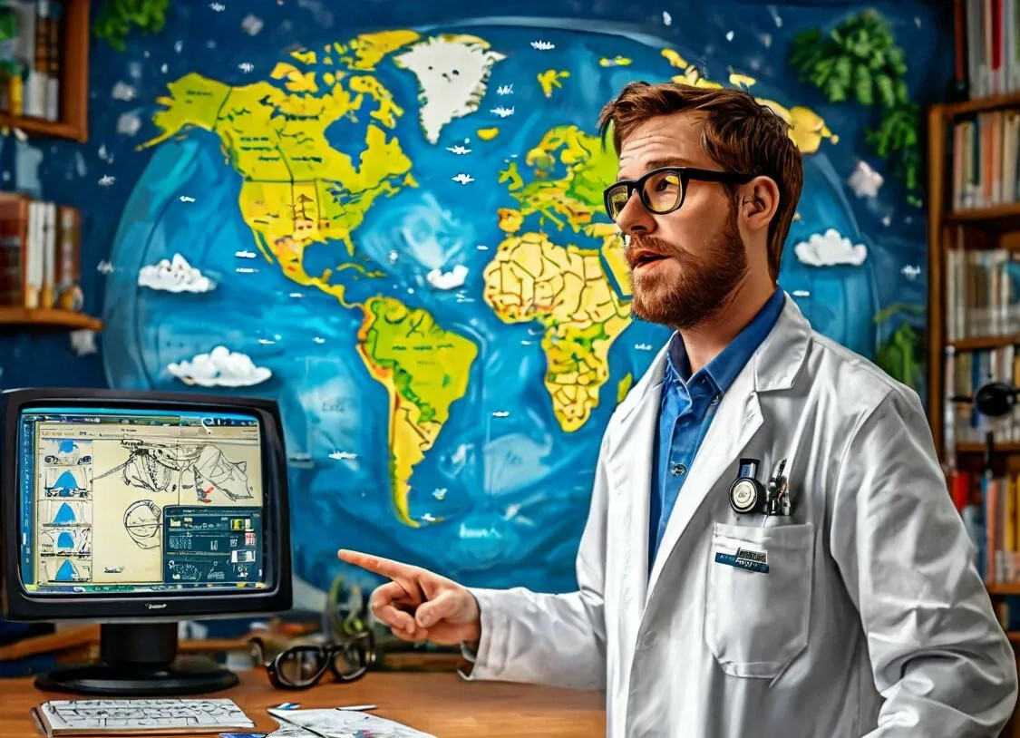

**Чем полезен?**

**Мы знаем погоду заранее**

**Можем подготовиться к ЧС**

**Инструменты**

**Флюгер**

**Термометр**

**Барометр**

**Осадкомер**

**«Метеоролог»**

**“Метеоролог - кто это?”**

* + Метеоролог – это ученый, который изучает погоду.
  + Он как волшебник, который предсказывает, какая погода будет завтра.
  + Метеоролог следит за облаками, ветром, дождем, снегом и температурой.
  + Он помогает нам узнавать, какая будет погода.

**“Что делает метеоролог?”**

* + Метеоролог измеряет скорость ветра и температуру воздуха.
  + Он следит за облаками и за тем, идет ли дождь или снег.
  + Метеоролог изучает, как меняется погода каждый день.
  + Он составляет прогноз погоды, который мы видим по телевизору и в интернете.
  + Метеоролог может работать на метеостанции или в лаборатории.

**“Инструменты метеоролога”**

* + Метеорологу нужны специальные инструменты для работы.
  + Флюгер показывает, откуда дует ветер.
  + Термометр измеряет температуру воздуха.
  + Барометр измеряет давление воздуха.
  + Осадкомер собирает дождь и снег.
  + Компьютер помогает анализировать данные и составлять прогноз.

**“Метеоролог – помощник”**

* + Метеоролог нам помогает.
  + Мы знаем погоду благодаря ему.

**Словарная работа:**

* + **Метеоролог:** Ученый, изучающий погоду.
  + **Метеостанция:** Место, где наблюдают за погодой.
  + **Прогноз:** Предсказание будущей погоды.
  + **Измерять:** Определять величину чего-либо с помощью приборов.
  + **Флюгер:** Прибор для определения направления ветра.
  + **Термометр:** Прибор для измерения температуры.
  + **Барометр:** Прибор для измерения давления.
  + **Осадкомер:** Прибор для сбора осадков.

**Инспектор рыбнадзора**

**Где работает?**

**На реке**

**На озере**

**И другие водоемы**

**Что делает?”**

**Охраняет водоемы от браконьеров**



**Инструменты**

**Лодка**

**Бинокль**

**Сеть**

**Чем полезен?**

**Здоровая рыба в реке**

**Чистые реки и озера**

**Инспектор рыбнадзора»**

**“Инспектор рыбнадзора - кто это?”**

* + Инспектор рыбнадзора - это человек, который следит за порядком на реках и озерах.
  + Он заботится о рыбах и других водных животных.
  + Инспектор рыбнадзора следит, чтобы рыбаки ловили рыбу по правилам.
  + Он охраняет водоемы от загрязнения.
  + Инспектор рыбнадзора любит природу и заботится о ней.

**“Что делает инспектор рыбнадзора?”**

* + Инспектор рыбнадзора проверяет, чтобы рыбаки не ловили слишком много рыбы.
  + Он следит за тем, чтобы не использовали запрещенные сети и снасти.
  + Инспектор рыбнадзора охраняет водоемы от браконьеров.
  + Он проверяет, чтобы вода была чистой и не загрязненной.
  + Инспектор рыбнадзора может помогать ученым изучать рыб.

**“Инструменты инспектора рыбнадзора”**

* + Инспектору рыбнадзора нужны инструменты для работы.
  + Лодка помогает ему передвигаться по воде.
  + Бинокль нужен, чтобы наблюдать за берегом и водоемом.
  + В блокнот инспектор записывает свои наблюдения.
  + Сеть нужна, чтобы проверять рыболовные сети.
  + Прибор нужен, чтобы измерять качество воды.

**“Инспектор рыбнадзора – защитник рыб”**

* + Инспектор бережет рыб.
  + Он заботится о чистоте рек и озер.
* **Словарная работа:**
  + **Инспектор:** Человек, который следит за порядком.
  + **Рыбнадзор:** Служба, охраняющая рыбу.
  + **Водоем:** Место, где есть вода (река, озеро, море).
  + **Браконьер:** Человек, который ловит рыбу незаконно.
  + **Снасть:** Приспособление для ловли рыбы.
  + **Запрещенный:** То, что нельзя использовать.

**эколог**

**Где работает?**

**В лесу**

**В реке**

**В лаборатории**

**Что делает?”**

**Берёт пробу почвы**

**С биноклем наблюдает за птицами**

**Убирает мусор.**



**Инструменты**

**Лупа**

**Блокнот**

**Пробирки**

**Сачок**

**Чем полезен?**

**Чистый лес**

**Здоровая рыба в реке**

**Счастливые животные**

**Эколог**

**“Эколог - кто это?”**

* + **Эколог** – это ученый, который изучает природу и то, как все в ней связано.
  + Он следит за здоровьем растений, животных и чистотой воздуха и воды.
  + Экологи помогают нам понять, как беречь нашу планету.
  + Они заботятся о том, чтобы природа была чистой и красивой.
  + Экологи помогают сохранить животных и растения.

**“Что делает эколог?”**

* + Эколог может работать в лесу, на реке или в лаборатории.
  + Он изучает, почему животные и растения болеют.
  + Эколог проверяет, насколько чистые воздух и вода.
  + Он может брать пробы почвы, чтобы узнать, здорова ли она.
  + Эколог придумывает способы, как сделать природу лучше.

**“Инструменты эколога»**

* + Экологу для работы нужны разные инструменты.
  + Лупа нужна, чтобы лучше рассмотреть маленьких насекомых и растения.
  + Бинокль помогает наблюдать за птицами издалека.
  + В блокнот эколог записывает свои наблюдения.
  + Пробирки нужны, чтобы брать пробы воды.
  + Сачком ловят насекомых для изучения.
  + **Эколог:** Специалист, изучающий природу.
  + **Взаимосвязано:** Зависит друг от друга.
  + **Планета:** Земля, на которой мы живем.
  + **Проба:** Небольшое количество вещества для изучения.
  + **Лаборатория:** Место, где проводят научные исследования.
  + **Лупа:** Увеличительное стекло.
  + **Бинокль:** Прибор для наблюдения.
  + **Блокнот:** Тетрадь для записей.
  + **Пробирки:** Ёмкости для жидкости.
  + **Сачок:** приспособление для ловли насекомых.

**ОРНИТОЛОГ**

**Где работает ?**

**В лесу**

**В поле**

**В зоопарке**

**Что делает?**

**Наблюдает за птицами**

**Заботиться о птицах**

**Изучает поведение и голоса птиц**



**Инструменты**

**Бинокль**

**Блокнот**

**Фотоаппарат**

**Чем полезен ?**

**Помощь птицам**

**Знает всё о птицах**

**«Орнитолог»**

**“Орнитолог - кто это?”**

* + Орнитолог – это ученый, который изучает птиц.
  + Он знает все о разных видах птиц, где они живут и чем питаются.
  + Орнитолог наблюдает за птицами и заботится о них.
  + Он помогает птицам, если они попали в беду.
  + Орнитолог любит птиц и природу.

**“Что делает орнитолог?”**

* + Орнитолог изучает, где птицы живут и как строят гнезда.
  + Он наблюдает за тем, как птицы растут и выводят птенцов.
  + Орнитолог может окольцовывать птиц, чтобы следить за ними.
  + Он изучает голоса птиц и их поведение.
  + Орнитолог может работать в лесу, в поле или в зоопарке.

**“Инструменты орнитолога”**

* + У орнитолога есть инструменты, которые помогают ему в работе.
  + Бинокль помогает наблюдать за птицами издалека.
  + В блокнот орнитолог записывает свои наблюдения.
  + Фотоаппарат нужен, чтобы сделать фотографии птиц.
  + Справочник птиц помогает узнавать разные виды.
  + Кольца нужны, чтобы метить птиц для изучения.

**“Орнитолог – друг птиц”**

* + Орнитолог любит птиц.
  + Он знает о них всё.

**Словарная работа:**

* + **Орнитолог:** Ученый, изучающий птиц.
  + **Вид:** Разновидность птиц, отличающаяся от других.
  + **Наблюдает:** Смотрит внимательно, изучает.
  + **Гнездо:** Дом для птиц.
  + **Птенец:** Детеныш птицы.
  + **Окольцовывать:** Надевать кольцо на лапу птицы для изучения.
  + **Бинокль:** Прибор для наблюдения за далекими объектами.
  + **Справочник:** Книга, помогающая узнать виды.
  + **Кольца:** Маленькие браслеты для птиц.

**Океанолог**

**Где работает?**

**В море**

**В океане**

**В лабораториях**

**Что делает?”**

**Изучает океаны и моря**

**Заботится о чистоте океанов и морей**

**Инструменты**

**Батискаф**

**Лодка**

**Акваланг**

**Сеть**

**Чем полезен?**

**Здоровые обитатели в морях и океанах**

**Чистые моря и океаны**

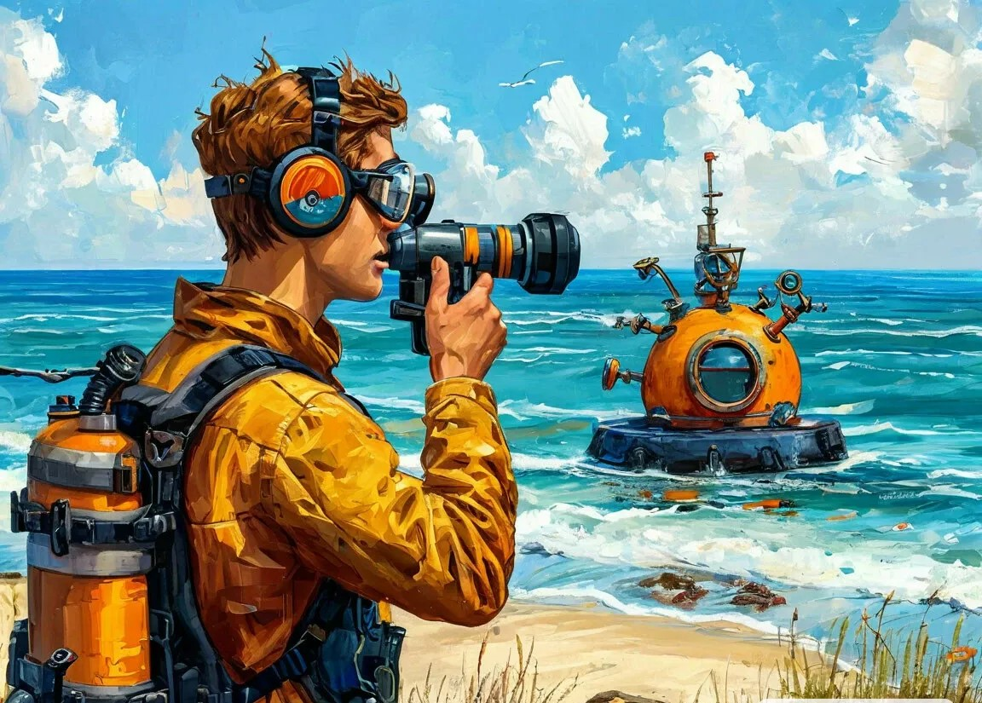

**“Океанолог”**

**“Океанолог - кто это?”**

* + Океанолог – это ученый, который изучает океаны и моря.
  + Он исследует, какие животные и растения живут в воде.
  + Океанолог наблюдает за жизнью в море и изучает её.
  + Он заботится о чистоте океанов и морей.
  + Океанолог очень любит море и его обитателей.

**“Что делает океанолог?”**

* + Океанолог изучает, как движется вода в океане.
  + Он исследует, как живут рыбы, дельфины и другие морские животные.
  + Океанолог изучает кораллы и другие морские растения.
  + Он берет пробы воды, чтобы проверить ее чистоту.
  + Океанолог может работать на корабле, на подводной лодке или в лаборатории.

**“Инструменты океанолога”**

* + Океанологу нужны специальные инструменты для работы.
  + Батискаф помогает изучать глубины океана.
  + С помощью сети ловят рыбу и другие морские организмы.
  + Приборы помогают измерять температуру и соленость воды.
  + Бинокль нужен, чтобы наблюдать за морем с корабля.
  + Акваланг позволяет нырять и изучать жизнь под водой.

**“Океанолог – защитник морей”**

* + Океанолог бережет море.
  + Он изучает и любит его обитателей.
* **Словарная работа:**
  + **Океанолог:** Ученый, изучающий океаны.
  + **Морской обитатель:** Животное или растение, живущее в море.
  + **Коралл:** Морское растение, похожее на камень.
  + **Проба:** Небольшое количество вещества для анализа.
  + **Подводная лодка:** Судно для плавания под водой.
  + **Батискаф:** Аппарат для изучения глубин океана.
  + **Акваланг:** Прибор для подводного плавания.
  + **Соленость:** Количество соли в воде.
  + **Обитатель:** Тот, кто живет.